www.mm-bb.cn

1 去掉 逛逛商城 妈宝购栏目
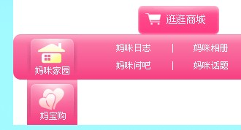

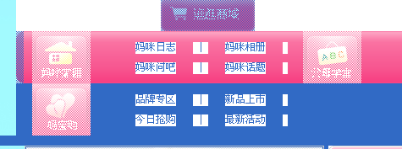

2 首页导航栏
论坛首页导航栏分布不平均

3 网站色调CSS修改：
修改css模板，或下载模板直接套用
（至少两种主题模板：蓝色主题模板，橙绿色主题模板）

